LOTS商城支付流程对接

针对要用官方微信、支付宝支付的商户，不仅要有微信的商户号、公众号、支付宝账号，还要有相应的参数和平台，将支付打通之后，才能意味着这个产品真正的落地，才能进行交易和推广，以下是针对LOTS商城的支付流程对接。

微信流程

（一）微信商户号流程

1、申请商户号对接小鲸，商户号流程如下

1.1由景区填写商户号申请表，商家运营走流程OA申请下单给麻丽芳，支付运营在微信服务商后台申请商户号

1.2特约商户号申请提交后，服务商后台会生成二维码，将二维码发给超级管理员，超级管理员关注后可以查看商户号申请进程。平台审核通过后，申请状态变为【待验证】，超级管理员进入【微信支付商家助手】进行验证，验证方式可二选一

（1）法人验证：超级管理员打开如下页面后，需将二维码发给商户法人，由商户法人使用已实名的微信号，扫码打开页面完成验证。

（2）汇款验证：超级管理员打开如下页面后，需根据指引，汇款至指定的收款卡号。注意：需使用指定户名、指定汇款金额进行汇款。
1.3 完成账户验证后，超级管理员即可签约，完成全部入驻流程。

2、登录商户号后台，网址：https://pay.weixin.qq.com，设置API密钥（32位），保存相关参数

（二）微信服务号，填写对应的参数
- 登录微信服务号后台，https://mp.weixin.qq.com，点击开发-基本配置获取应用ID(appid) 应用密钥(appsecret)

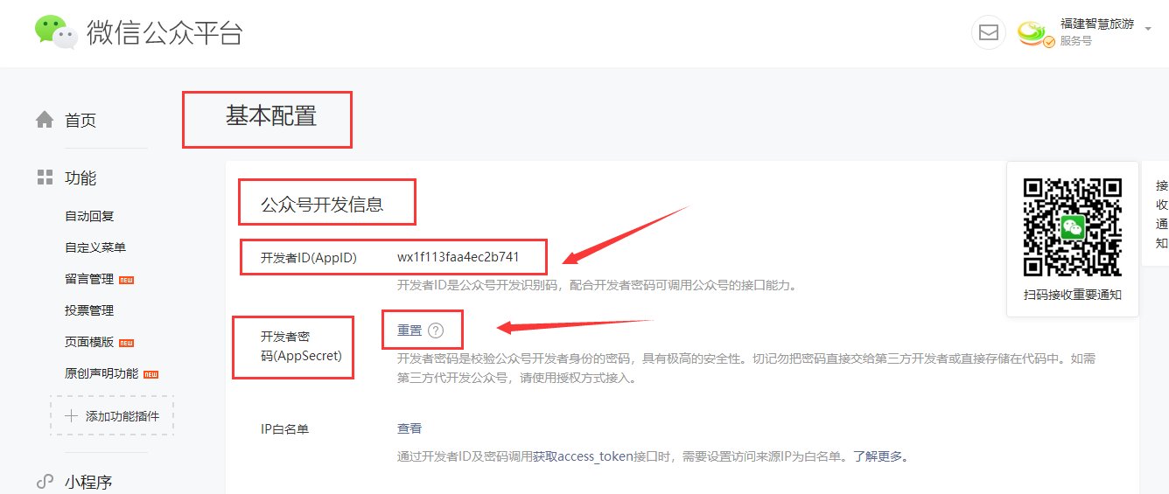
2.配置IP白名单，点击开发-基本配置-IP白名单，添加即可

122.112.178.215
122.112.221.65

3.填写域名
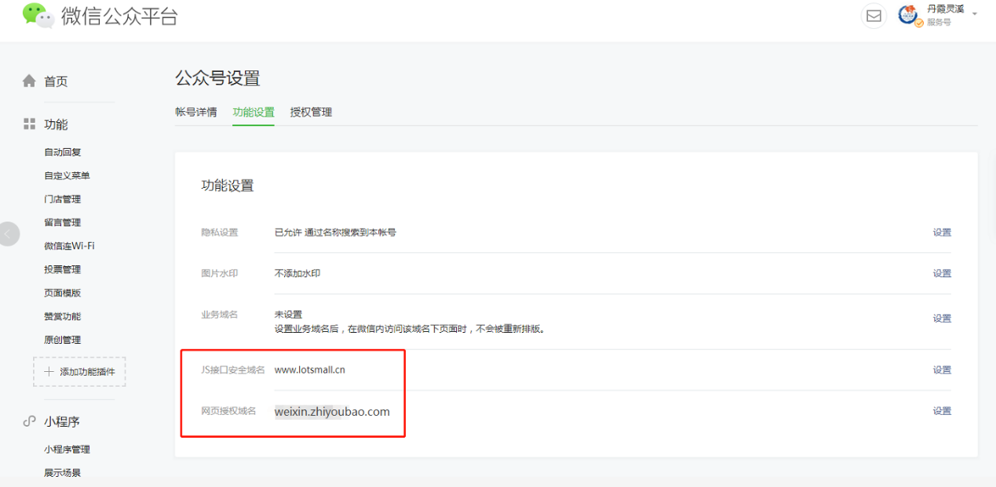
点击【公众号设置】-【功能设置】填写网页授权域名，填入weixin.zhiyoubao.com ，（下载MP开头的文件由商家运营上传智游宝服务器，页面才能保存）
点击【公众号设置】-【功能设置】填写JS接口安全域名，填入：wap.lotsmall.cn
（下载MP开头的文件由商家运营上传智游宝服务器，页面才能保存）
点击【公众号设置】-【功能设置】填写业务域名，填入：wap.lotsmall.cn
（下载MP开头的文件由商家运营上传智游宝服务器，页面才能保存）

4.保存APPID、APPsecret参数后续进行支付对接，商户号、APPID参数需支付运营在微信服务商后台进行绑定（支持异主体绑定）

二、支付宝

支付宝流程牵涉申请支付宝企业账号，创建生活号、填写回调地址，签约支付宝当面付、手机网站支付、电脑网站支付
- 没有支付宝企业账号商家，需要注册支付宝企业账号
申请企业支付宝账号网址：https://memberprod.alipay.com/account/reg/enterpriseIndex.htm

- 创建生活号、签约支付宝当面付、手机网站支付、电脑网站支付（已有生活号不用重新创建）
- 登录支付宝开放平台，创建生活号，支付宝审核时间，1个工作日左右
支付宝开放平台网址：https://open.alipay.com/platform/home.htm

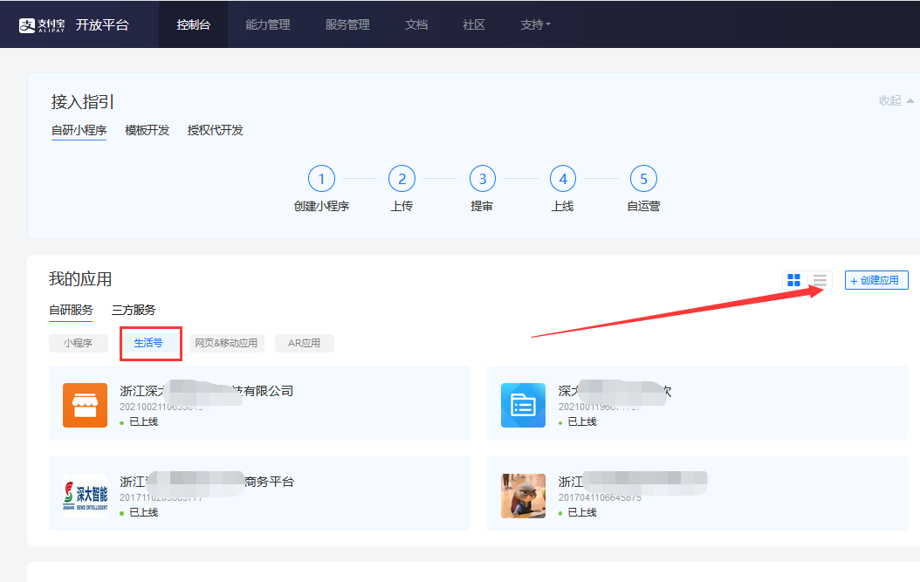
（2）生活号审核通过之后，进入生活号，点击应用信息，填写授权回调地址：
http://www.lotsmall.cn/leaguer/api/authApi/ALI/callback

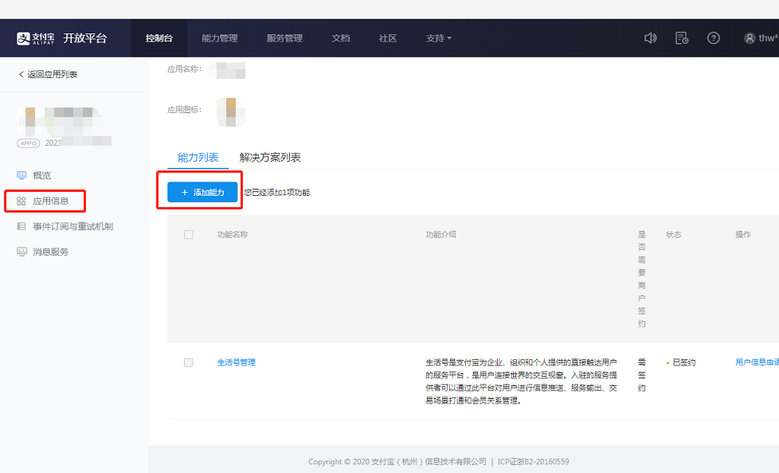
（3）签约当面付，商家运营走OA流程支付运营协助签约，后续当面付有限权申请优惠费率，支付宝审核通过，需商家确认
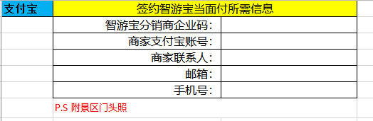
（4）商户自主签约手机网站支付、电脑网站支付，签约成功之后，商户日交易基础额度：日限额1万元，流量较大的商户，遇到限额问题，可联系商务人员陈杨杨提供授权函

- 查到支付宝PID参数
点击右上角账号，秘钥管理—mapi网关产品密钥，复制合作伙伴身份（PID）
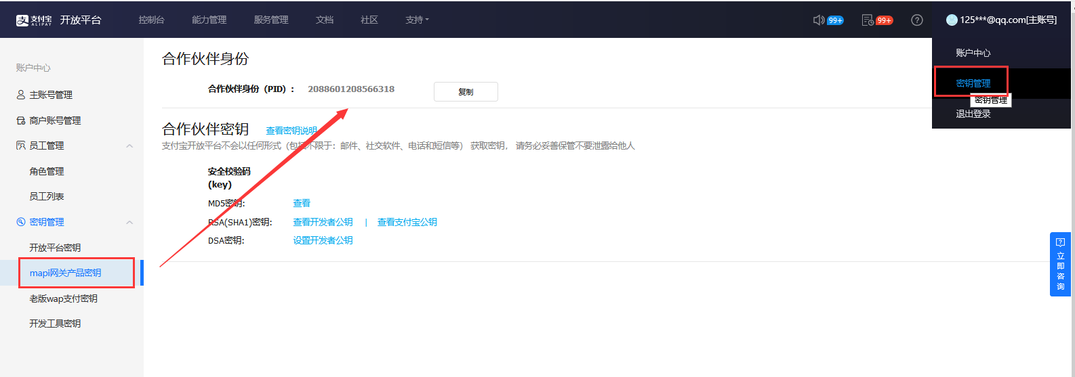

4.回填参数信息表格
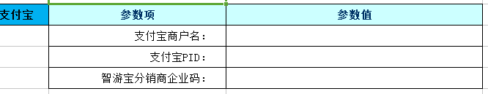

三、小鲸商户基本信息审核

LOTS商城用户主体认证，由LOTS商城系统管理员账号审核商户基本信息，其中包括商户简称、公司全称、法人信息、营业执照信息（基本信息同步支付中心），目前项玉莹负责审核

四、智游宝后台配置微信支付参数

由于目前LOTS商城支付还未完全脱离智游宝后台，需要提供以下参数给到客服人员进行配置，起到微信授权的作用
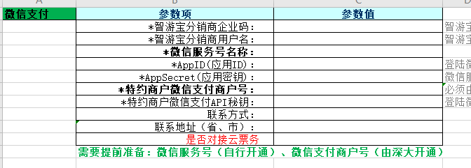

五、LOTS商城后台收款账号信息配置流程

在LOTS商城店铺设置-收款账号设置里面进行配置

1、用户信息授权
在LOTS商城商户后台--店铺设置--商户收款账号里面进行用户信息授权，根据商户涉及情况进行授权

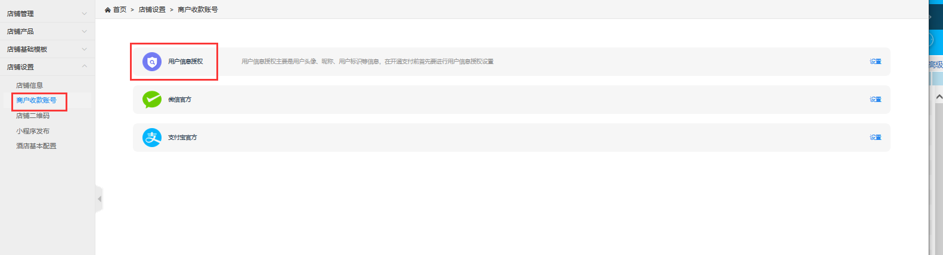

1.1微信用户授权，即公众号信息授权
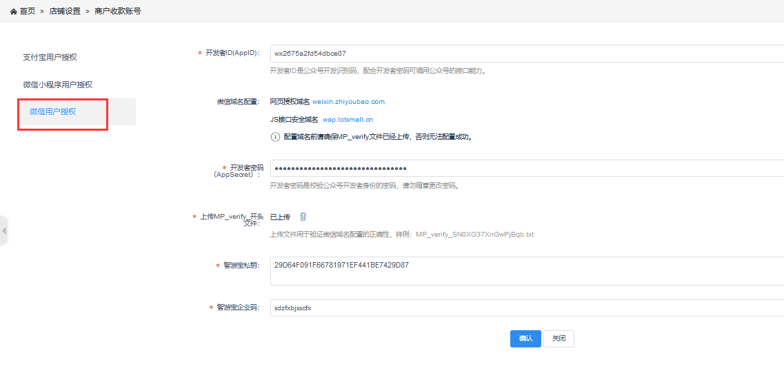

1.2微信小程序用户信息授权

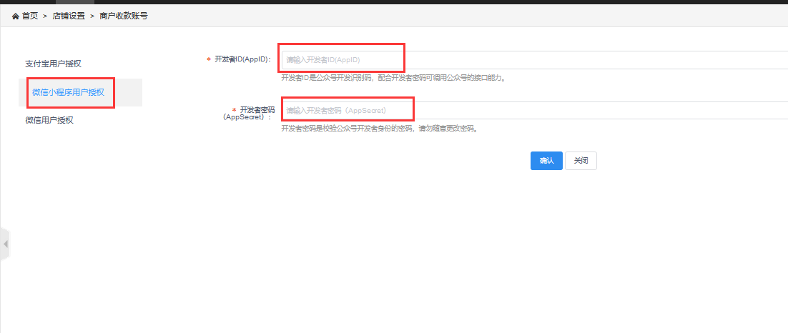
1.3支付宝用户授权
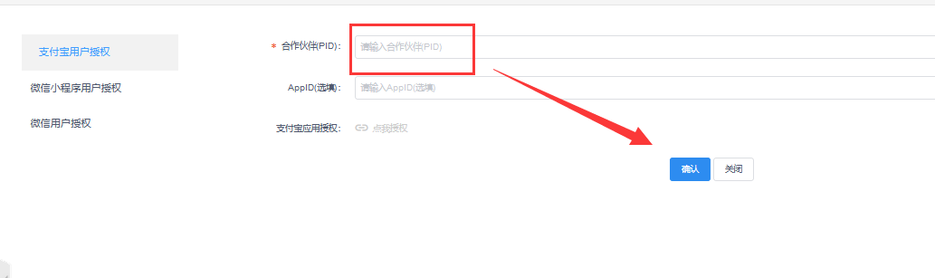

2、支付参数配置

2.1微信公众号参数配置，是否开启-是

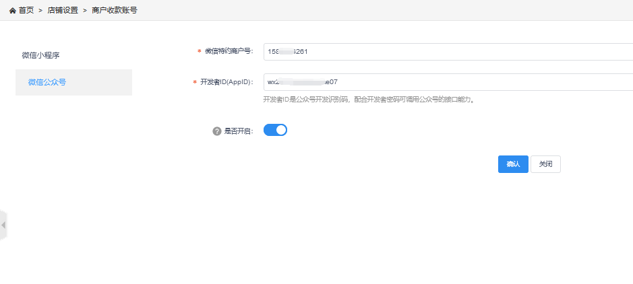
2.2微信小程序参数配置，是否开启-是

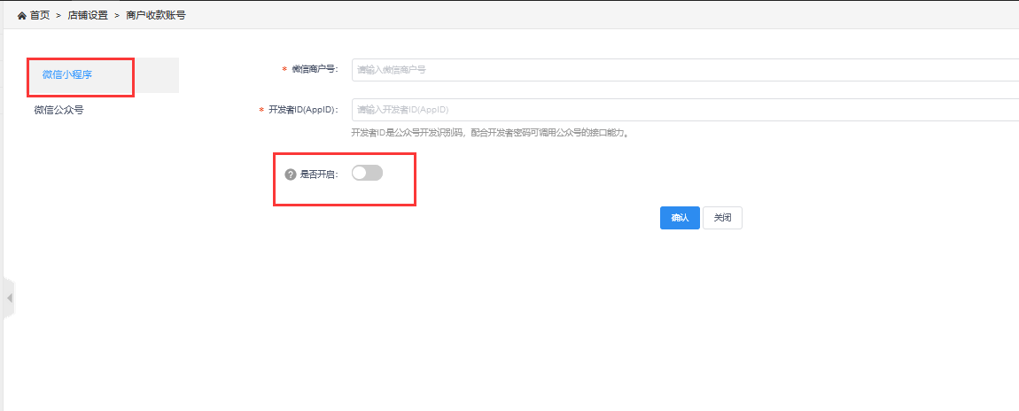

2.3支付宝H5支付参数配置，是否开启-是

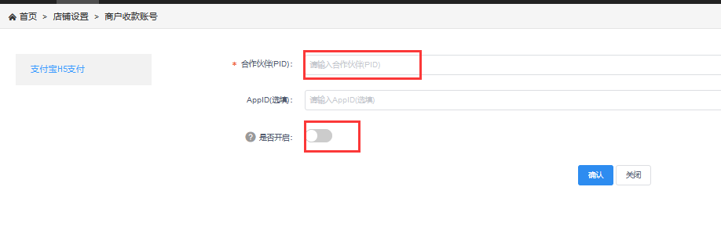

用户授权和支付参数配置完成之后，支付参数会同步支付中心，直接做门票测试看是否能正常交易，不能交易的商户及时找李金伞、麻丽芳进行支付报错排查。

